**GUIA DE USUARIO DE POKÉDEXPLORER**

**<POKÉDEXPLORER>**

*= “Exploración de la Pokedex”*

**</POKÉDEXPLORER>**



**1. Página Web. 2**

**1.1. Inicio. 2**

**1.2. Descargas. 2**

**1.3. Contacto. 2**

**1.4. Registro. 3**

**2. Aplicación de escritorio. 4**

**2.1. Pantalla de Inicio. 4**

**2.2. Ventana de Acceso Gratuito. 4**

**2.3. Ventana de Soporte Técnico. 5**

**2.4. Ventana Inicio Sesión. 5**

**2.5. Ventana de Acceso Registrado. 6**

**2.6. Ventana de Creación de Equipos. 7**

**2.7. Ventana de Enfrentamientos. 7**

**2.8. Ventana de Ranking. 7**

# Página Web.

## Inicio.

En esta primera parte se explica brevemente algunas cuestiones que pueden ser comunes para los usuarios. En futuro se podrá visualizar noticias en relación a la aplicación y en relación con el mundo Pokémon.

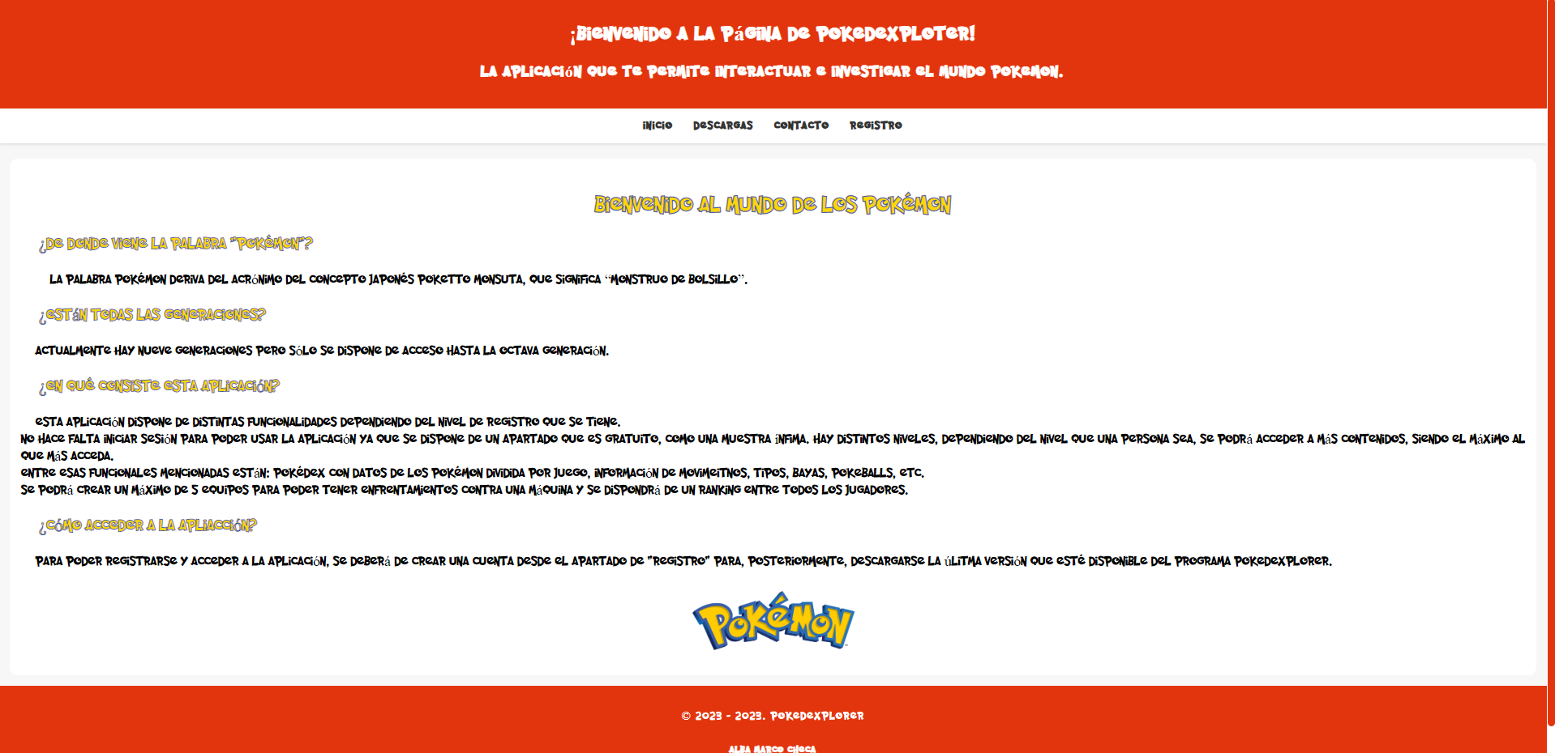

## Descargas.

En este apartado de la página web se irá actualizando los instaladores, con unas anotaciones que indicarán que es lo que ha cambiado, en una lista junto a la fecha de publicación.

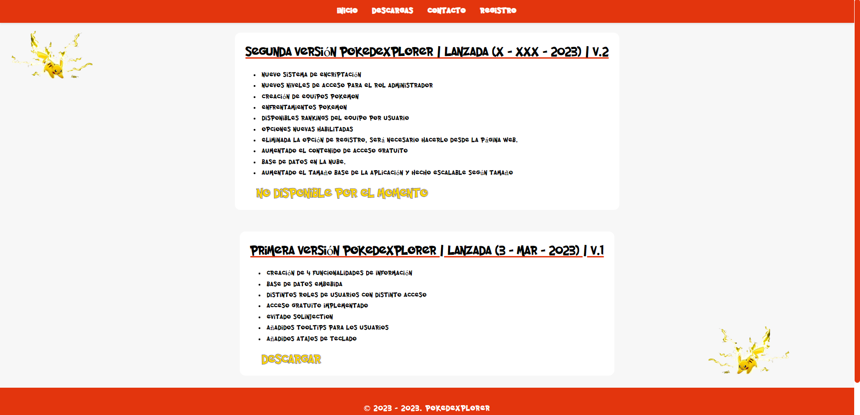

# Contacto.

En este apartado se podrá poner en contacto con el equipo de soporte técnico para poner a su disposición los errores sobre la aplicación y/o sugerencias para futuras entregas.

Por el momento sólo está disponible en la versión de escritorio.

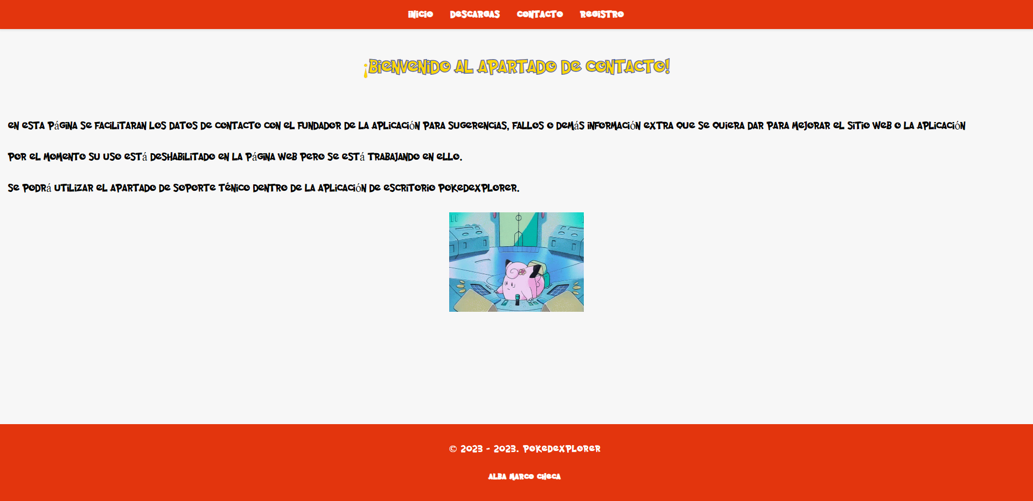

# Registro.

Será necesario entrar en este apartado para poder usar la aplicación con una cuenta registrada, convirtiéndose en nivel uno.

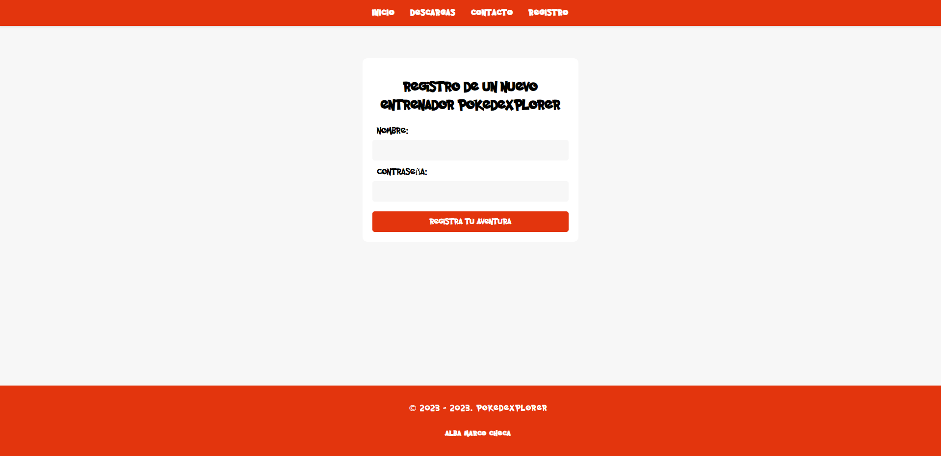

# Aplicación de escritorio.

## Pantalla de Inicio.

En esta pantalla se podrá visualizar una barra de navegaciones que acompañará por toda la aplicación, es decir, en todas las ventanas por las que navegues estará presente para ayudarte a guiarte.

Además, hay una pequeña descripción sobre el motor de información de Pokémon que se utiliza, en este caso PokéApi, se explica el contenido gratuito, los tipos de usuarios que hay disponibles y el contenido que estará en la parte de registro.

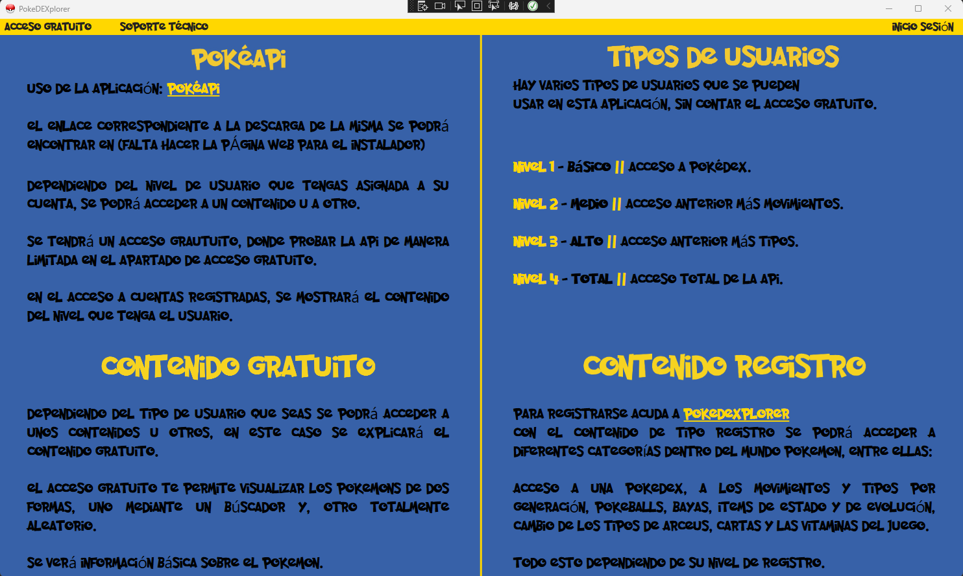

## Ventana de Acceso Gratuito.

Esta ventana es una búsqueda por el ID del Pokémon en la Pokedex Nacional o por un nombre de Pokémon.

Para utilizarla será necesario escribir un nombre en el cuadro de texto y darle click al botón de “Realizar Búsqueda”. Una vez hecho este paso, se mostrará el Pokémon justo debajo, si se le da doble click, nos dará información del Pokémon, como se muestra en la siguiente captura de pantalla.

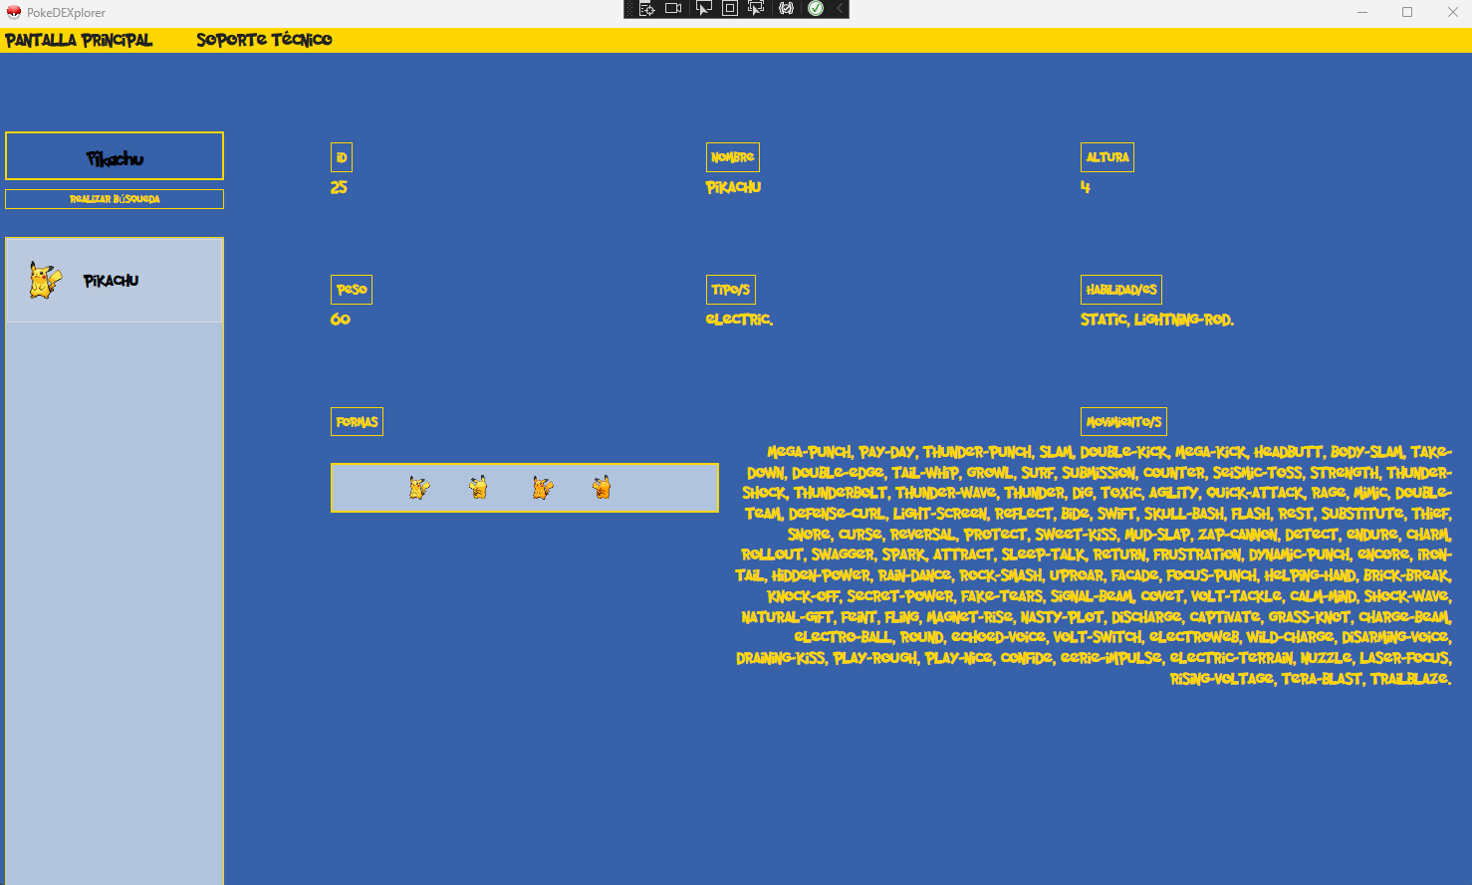

## Ventana de Soporte Técnico.

La ventana de Soporte Técnico no es necesario tener una cuenta registrada, sirve con cualquier tipo de nivel. Lo que se busca con esta ventana es que el usuario comparta los errores y/o sugerencias que tenga sobre la aplicación para mejoras en futuro.

Su uso es tan fácil como escribir en el recuadro y, una vez terminado, pulsar el botón de “Enviar Solicitud”

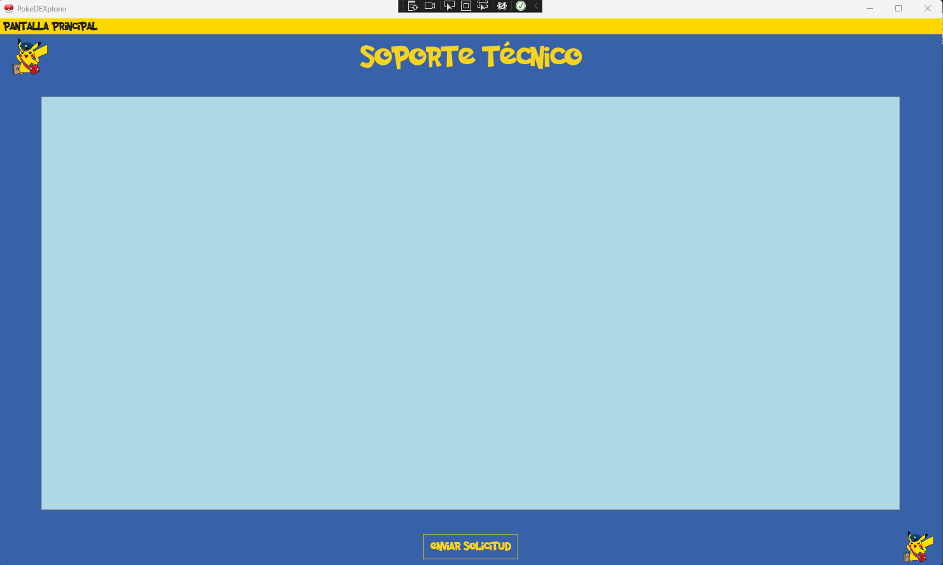

## Ventana Inicio Sesión.

Esta ventana es un inicio de sesión simple, es únicamente poner el usuario y la contraseña de dicho usuario y darle click a iniciar sesión.



## Ventana de Acceso Registrado.

Una vez iniciado sesión se podrá acceder a la ventana principal de la aplicación, donde ya se permitirá guardar a favoritos y visualizar todo lo que se muestra en la izquierda de la pantalla.

Cada apartado funciona de una forma distinta, pero de forma muy intuitiva que van sacando datos.

En el apartado de Pokedex se mostrarán unas barras de progreso según vayan cargando los datos de las distintas Pokedex que existen actualmente.

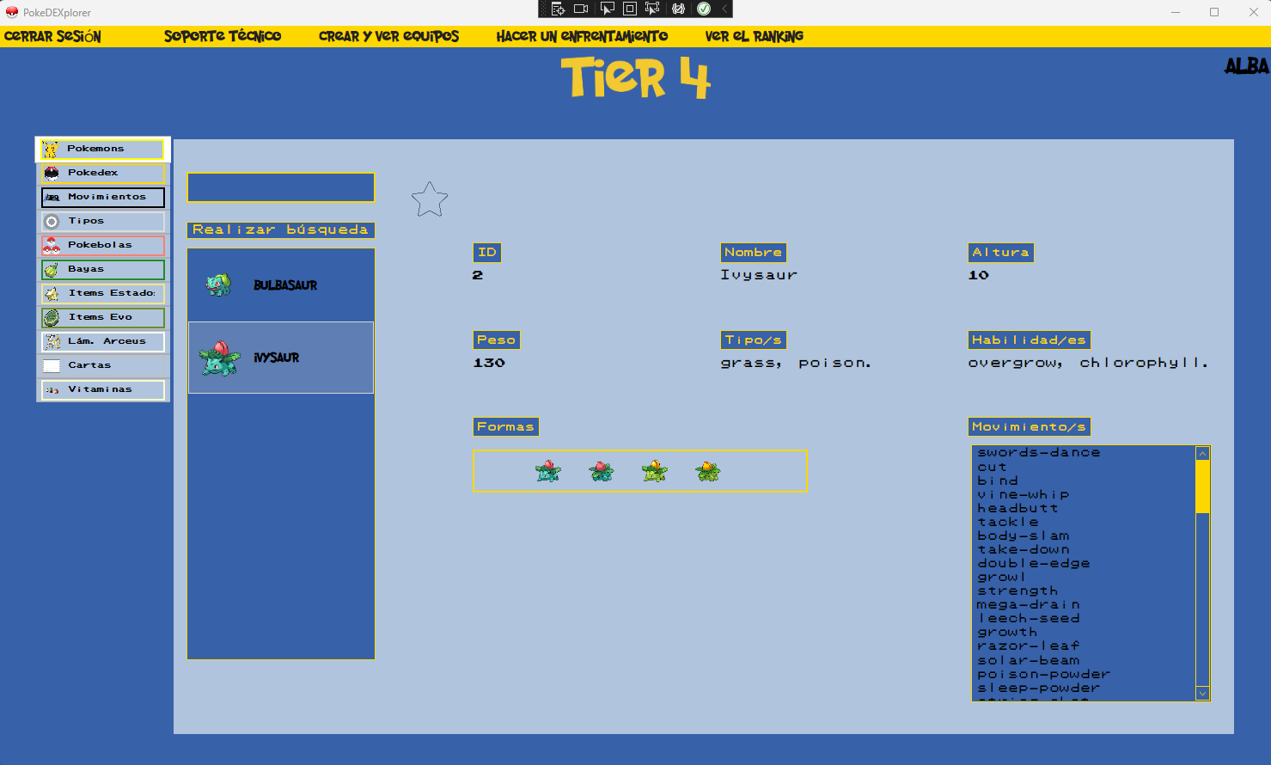

## Ventana de Creación de Equipos.

Esta ventana es para hacer una creación de equipos con un máximo de 6 Pokémon para después poder usarlos en los enfrentamientos. Es una página bastante intuitiva que te irá diciendo poco a poco lo que tienes que ir haciendo según se vaya avanzando en la creación.

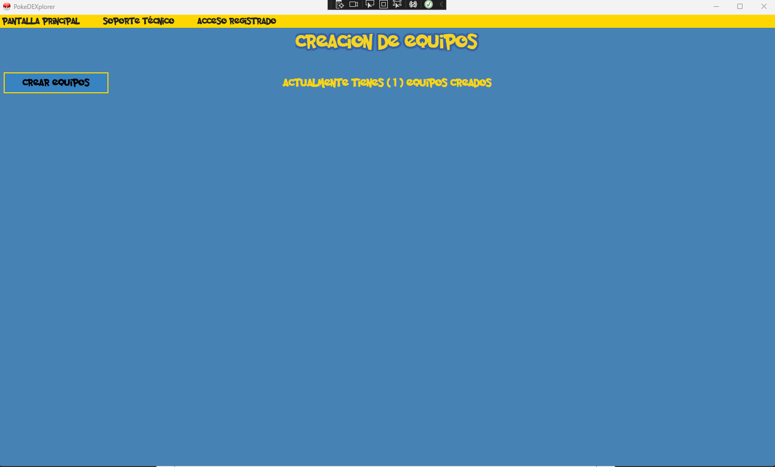

## Ventana de Enfrentamientos.

Actualmente no implementada.

## Ventana de Ranking.

Actualmente no implementada.